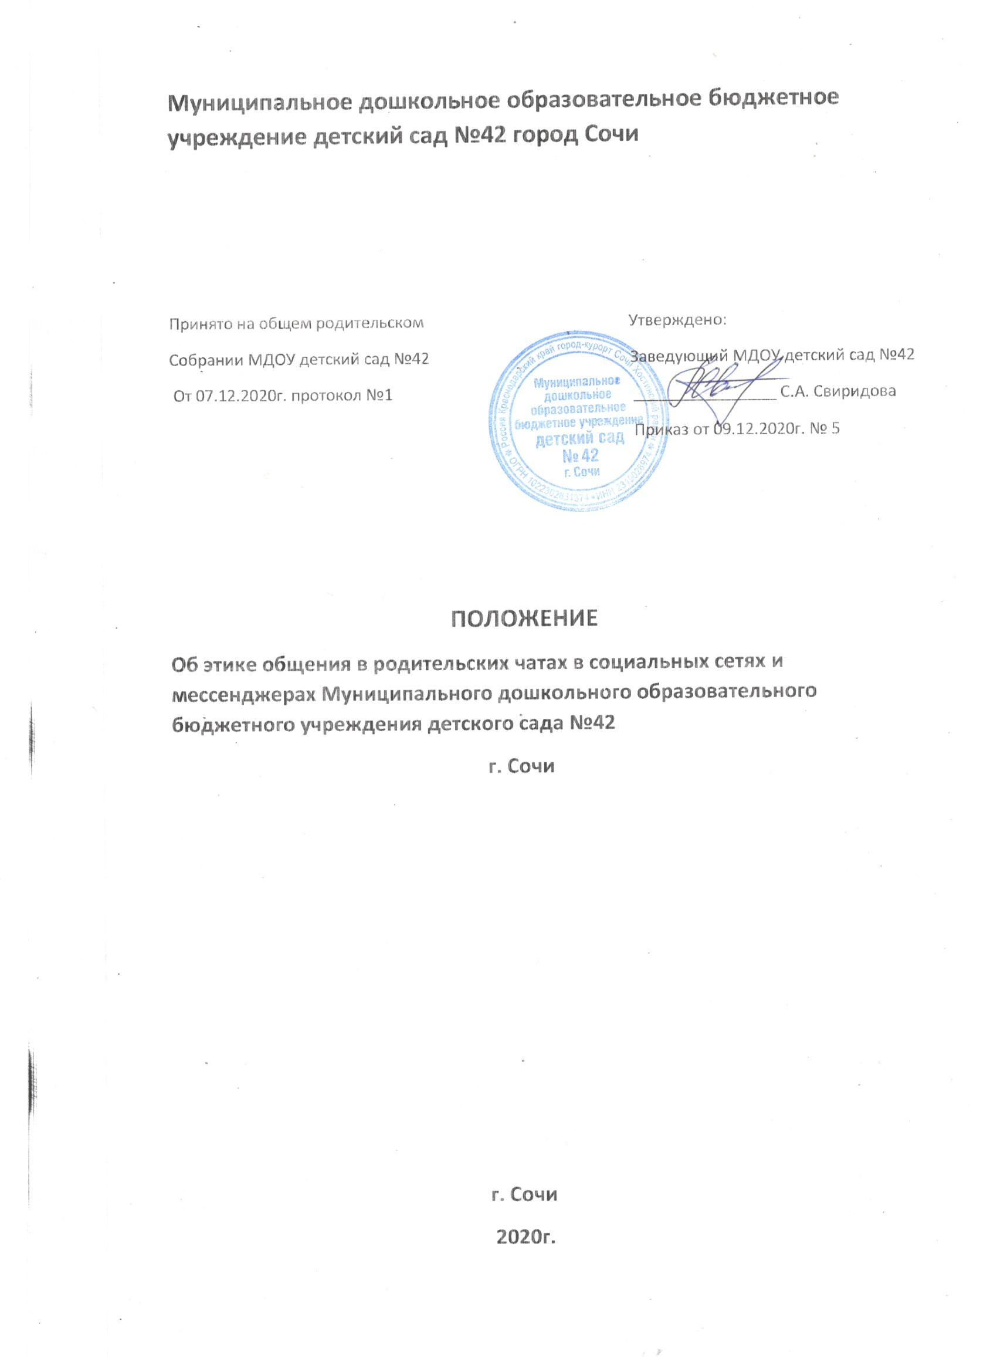

1.Общие положения

1.1 Настоящее Положение определяет правила общения в мессенджерах^{l} и социальных сетях² сотрудников и родителей (законных представителей) воспитанников муниципального дошкольного образовательного бюджетного учреждения детского сада №- 42 г. Сочи (далее -ДОО).
1.2. Настоящее Положение разработано в соответствии с ФЗ «О персональных данных» от 27.07.2006 N. 152, «Кодексом Российской Федерации об административных правонарушениях» от 30.12.2001 года № 195 (ред. от 29.07.2018 года, с изм. и доп., вступившие в силу с 31.07.2018 года), «Уголовным кодексом Российской Федерации» от 13.06.1996 года № 63 (ред. от 03.07.201 8 года).
1 .3. Общение с помощью мессенджера и социальных сетей выстраивается двумя способами: чат , то есть включение в него сразу несколько участников, либо общение с желаемым абонентом обособленно. Но в любом случае с соблюдением правил общения:
1 .3.1 Общение в социальных сетях и чатах необходимо вести тактично. 1 .3.2. Соблюдать деловой стиль в общения при переписке, четко и
лаконично формулируя своё обращение.
    - Информацию размещать непосредственно по вопросам, поднимаемых в чате.
    - Переписываться в чате и размещать информацию не ранее 07:00, и не позже 20:00.
    - Не публиковать персональные данные других людей без их письменного согласия.
    - Не распространять в социальных сетях и чатах сообщения с нецензурной лексикой.
1 .3.7. Информация, размещённая в социальных сетях и чатах, должна быть достоверной.
  - Необходимо помнить:
1.4.1. Оскорбление, то есть унижение чести и достоинства другого лица, выраженное в неприличной форме, влечет за собой последствия, предусмотренные ст. 5 61 KoAП («Кодекс Российской Федерации об административных правонарушениях» от 30.12.2001 N- 195 - ФЗ (ред. от 29.07.2018 года, с изм. и доп., вступившие в силу с 31.07.2018 года).
I .4.2. Публикации и заведомо ложные обвинения в адрес кого либо влечет за собой последствия, предусмотренные ст. 128.1 УК («Уголовный кодекс Российской Федерации» от 13.06.1996 N 63 - ФФ 3 (ред. от 03.07.2018 года) «Клевета и распространение заведомо неправдивой информации»
1 .4.3. Публикации личной информации (фотографии, личные данные), касающейся других участников чата, может быть размещена в социальной сети и чате только с разрешения тех, кто присутствует на фото или их законных представителей (не соблюдение данного правила несет риск нарушить закон от 27.07.2006 № 152 — ФЗ «О персональных данных»).

  - Несоблюдение вышеперечисленных правил, дает право администратору группы⁴ исключить участника, нарушившего права из общего чата.
  - Общение в чатах с юридической стороны несет больше рисков, чем живое общение. Это связано с тем, что информация в интернете фиксируется и остается уже после того, как ее передали.

- Правила общения в чатах, организованных ДОО или родительской общественностью для родителей

(законные представителей) воспитанников с помощью любого мессенджера и социальных сетей
2.1. Родитель (законный представитель) воспитанника при общении
обязан:
- соблюдать общие правила, прописанные в пункте 1 .3. данного Положения;
- представиться;
- указать тему (вопрос) переписки/обращения;
- с целью обсуждения личной информации, касающейся родителя (законного представителя) или его ребенка, писать своему оппоненту лично, не перегружая общий чат.
- не создавать конфликт между участниками чата.

- Правила общения воспитателей (педагогов) с родителями (законными представителями) воспитанников
с помощью мессенджера и социальных сетей
  - Воспитатель (педагог) при общении обязан:
    - Соблюдать общие правила, прописанные в пункте 1.3. данного Положения.
    - Быть одинаково уважительным ко всем участникам чата,
соблюдать субординацию со всеми участниками переписки в социальных сетях и чатах, не допускаю неконструктивной критики и обращения на «ты».
    - Указать тему (вопрос) своего обращения при очередной публикации.
  - При обсуждении важных вопросов в общих родительских чатах
отслеживать сообщения не по теме. Мягко, но настойчиво возвращать родителей к изначальной теме разговора.
  - Соблюдать нейтралитет: не вступать в cпop и не занимать чью либо сторону.
  - При назревании конфликта между участниками чата, призвать участников беседы не смешивать личное и деловое общение, прекратить обсуждение темы. Если того требует ситуация, пригласить участников беседы на личную встречу.
  - Отвечать на вопросы через социальные сети и в чате, обращаясь
лично, к автору вопроса

  - Расставить смысловые и эмоциональные акценты так, чтобы оппонент мог проследить смысловую нагрузку текста и получить ответы на свои вопросы.
  - Следить за тем, чтобы обсуждение вопросов, которые могут негативно повлиять на репутацию ДОО, происходило только при личной встречи участников чата (родителей/законные представителей воспитанников) и в присутствии администрации ДОО.
  - Воспитатель (педагог) не имеет права публиковать личную информацию (личные данные), касающуюся его воспитанников, вне социальных сетей и чатов ДОО. Данная информация может быть опубликована и размещена в социальных сетях и чате только с письменного разрешения родителей (законных представителей воспитанника) на обработку его персональных данных и данных его ребёнка. Не соблюдение данного правила является нарушением закона от 27.07.2006 года № 152 — ФЗ
«О персональных данных».
  - Педагог несет личную ответственность за самостоятельно опубликованные фотографии, видео и информацию личного характера своих воспитанников, а так же их родителей (законных представителей) вне социальных сетей ДОО и посредством иного мессенджера.

I Мессенджер - ФЗ (ред. от 29.07.2() 16 года, с изм. и доп., вступ. в силу с программа для обмена сообщениями через Интернет в реальном времени •терез службы мгновенных сообщений (Windows Live Messengcr, Yahoo! Messenger, MSN, lCQ, AOL. Facebook Mcssenger, Skypc, WhatsApp, Viber, Tclcgram и другие)
- Социальная сеть — платформа, онлайн-ФЗ (ред. от 29 07.2018 года, с изм. и доп., вступ. в силу сервис и веб-ФЗ (ред. от 29.07.20! 8 года, с изм. и доп., вступ. в силу - сайт, предназначенные для построение, отражения и организации социальных взаимоотношений в Интернете.
- Чат, чаттер (ангп. chatter - болтать) - средство обмена сообщениями по компьютерной сети в режиме реального времени, а также программное обеспечение. позволяющее организовывать такое общение. Группы в социальных сетях.

